Lista de Exercícios 1

Introdução a Data Science com R

Maio 2019

Table of Contents

# Definindo o *Working directory*

**1) Baseado no que foi visto em sala de aula responda**

1. Em que diretório está o seu R agora ?

getwd()

## [1] "/home/rivero/Dropbox/Workspace_Current/Projects/EmExec/Banpara/Cursos/git_curso/curso_intro_datascience/Apostilas/aux/Exercicios"

1. Altere seu diretório e repita o procedimento anterior
2. Quais elementos estão no seu ambiente de trabalho ?

ls()

## [1] "x"

# O R como calculadora

**Calcule as seguintes operações:**

$\frac{2}{36}$

$4×8$

$5×76$

$2^{9}$

$e^{2}$

$log7$

$ln25$

$∣−10∣$

$\sqrt{4489}$

$\frac{\sqrt{5}+1}{3}$

# Vetores e Matrizes

**3)Leia e responda as questões abaixo**

1. Crie e reproduza um vetor com os seguintes elementos: [laranja,manga,caju,uva], chame-o de “f”
2. Crie e reproduza um vetor com os seguintes elementos: [10,5,7,8], chame-o de “q”
3. Crie e reproduza um vetor com os seguintes elementos: [4,2,1,8], chame-o de “p”
4. Calcule e reproduza o produto dos vetores preco e quantidade e chame-o de “t”:

Mostrando o gráfico para $y=x^{2}$

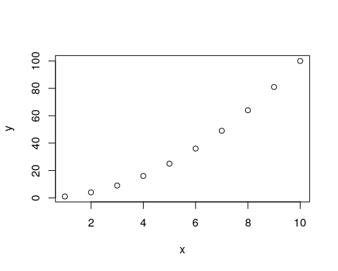

Comentário: neste gráfico acima vemos a linda forma que uma função quadrática pode ter mesmo sem ligar os pontos.

print(Sys.info())

## sysname   
## "Linux"   
## release   
## "4.15.0-47-generic"   
## version   
## "#50-Ubuntu SMP Wed Mar 13 10:44:52 UTC 2019"   
## nodename   
## "saci"   
## machine   
## "x86_64"   
## login   
## "rivero"   
## user   
## "rivero"   
## effective_user   
## "rivero"

print(Sys.Date())

## [1] "2019-05-14"

print(Sys.time())

## [1] "2019-05-14 16:46:18 -03"

print(Sys.getpid())

## [1] 13999